ПЕРСПЕКТИВИ РОЗВИТКУ ЕЛЕКТРОННИХ ГРОШЕЙ В УКРАЇНІ

О.І. МАКАРЕНКО, к.е.н., доцент, А.Ю. ГРІНЧЕНКО, студентка
Запорізький національний університет
grinchenko_alina@ukr.net

Останнє десятиріччя характеризується появою інноваційних продуктів для здійснення платежів, чому певною мірою сприяє науково-технічний прогрес і розвиток фінансового ринку. Кількість послуг та товарів, які можна оплатити, використовуючи електронні платіжні системи збільшується з величезною швидкістю. Це призвело до появи великої кількості різноманітних систем платежів. Саме тому, дослідження перспектив поширення використання електронних грошей в Україні є актуальним сьогодні.
Електронні гроші – це грошові зобов'язання емітента в електронному вигляді, які знаходяться на електронному носії у розпорядженні користувача [1, с. 4].
Незважаючи на появу систем електронних грошей в Україні, у вітчизняній науковій літературі недостатньо уваги приділяється теоретичним аспектам цієї проблеми. Окремі аспекти питання висвітлюються Міщенком В., Морозом А., Савлуком М. та іншими українськими вченими. Питання, пов’язане із розвитком електронних грошей досліджується в роботах зарубіжних науковців, зокрема Вудфорда М., Генкіна А., Гудхарда Ч., Кінга М., Кляйна С., Фрідмена Б.
Електронні гроші є найбільш простою і швидкою формою розрахунку, доступною практично в будь-якій країні світу. Гроші переводяться майже миттєво, здійснити оплату можна не виходячи з будинку, якщо у вас є комп’ютер та Інтернет. Не потрібно заповнювати від руки платіжні доручення.
Саме через це, електронні платежі набирають все більшої популярності серед населення України і їх обсяг постійно зростає. Динаміка обсягів електронних платежів наведена на рис. 1.
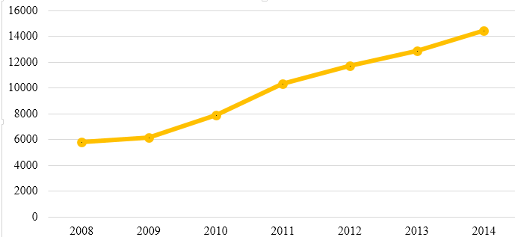
Рис. 1 – Обсяг електронних платежів в Україні, 2008 – 2014 рр., млн. грн [2]
Порівнюючи наведені показники, можна сказати, що з 2009 року обсяг електронних платежів невпинно зростає. У 2008 році обсяг електронних платежів становив 5790 млн. грн, у 2014 році цей показник дорівнював 14409 млн. грн., тобто обсяг операцій збільшився майже у 250 % у порівнянні з 2008 роком.
Для дослідження перспектив розвитку електронних грошей, було обрано такі фактори як, кількість банківських клієнтів (x_{t2}) та кількість інтернет користувачів (x_{t3}). Оскільки, електронні платежі можна здійснювати за допомогою Інтернет-ресурсів. Також ці операції можна здійснювати з допомогою мобільних додатків, наприклад Privat 24. Відповідно власником такого мобільного додатку може бути тільки особа, яка має банківський рахунок. Тому на обсяг електронних платежів впливає такий фактор, як кількість банківських клієнтів.
Для дослідження перспектив розвитку електронних грошей в Україні побудовано регресійну модель. Емпірична функція регресії, має вигляд:
,
де y – обсяг електронних платежів (млн. грн.)
Аналіз регресійних коефіцієнтів дозволяє зробити висновок, що збільшення кількості клієнтів банків на одну тис. осіб при інших рівних умовах призведе до зростання обсягу електронних операцій на 62,97 млн. грн. Збільшення кількості інтернет користувачів на одну тис. осіб при інших рівних умовах призведе до зростання обсягу електронних операцій на 971,88 млн. грн.
Міра якості моделі (коефіцієнт детермінації) свідчить про те, що модель описує 95 % вихідних даних.
Таким чином, із зростанням кількості клієнтів банків та із зростанням кількості інтернет користувачів обсяг електронних платежів в Україні будуть збільшуватись за умови збереження існуючих тенденцій.

Список використаних джерел
- Міщенко В., Махаєва О. Електронні гроші: поняття, стан українського ринку та перспективи розвитку. // Банківська справа – 2009. – №3(75) – 425 с.
- Вісник Національно банку України. Випуск № 3. Березень 2015 Електронний ресурс]. – Режим доступу: https://bank.gov.ua/doccatalog/document?id=15141198

